LEI Nº 11.317, DE 12 DE JULHO DE 2012.

Denomina Rua Silvino Nedel o logradouro público cadastrado conhecido como Rua Dois Mil, Novecentos e Noventa e Sete, localizado no Bairro Mário Quintana.

O PREFEITO MUNICIPAL DE PORTO ALEGRE
Faço saber que a Câmara Municipal aprovou e eu, no uso das atribuições que me confere o inciso II do artigo 94 da Lei Orgânica do Município, sanciono a seguinte Lei:

Art. 1º Fica denominado Rua Silvino Nedel o logradouro público cadastrado conhecido como Rua Dois Mil, Novecentos e Noventa e Sete, localizado no Bairro Mário Quintana, nos termos da Lei Complementar nº 320, de 2 de maio de 1994, e alterações posteriores.

Parágrafo único. As placas denominativas conterão, abaixo do nome do logradouro, os seguintes dizeres: Servidor Público Exemplar.

Art. 2º Esta Lei entra em vigor na data de sua publicação.

PREFEITURA MUNICIPAL DE PORTO ALEGRE, 12 de julho de 2012.

José Fortunati,
Prefeito.

Ricardo Effer Gothe,
Secretário do Planejamento Municipal.
Registre-se e publique-se.

Urbano Schmitt,
Secretário Municipal de Gestão e
Acompanhamento Estratégico.
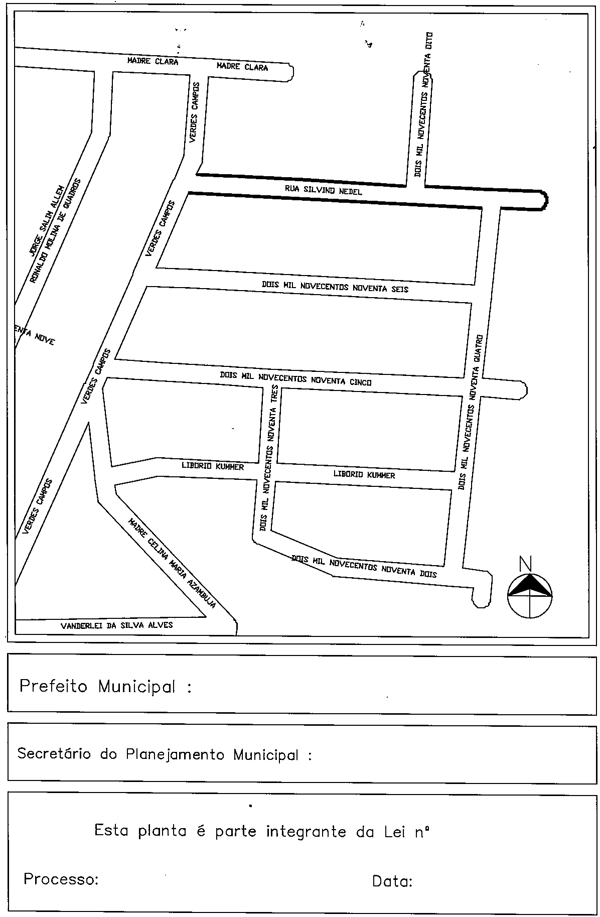
CROQUI
1.030825.12.1
Ricardo Effer Gothe
José Fortunati
12.07.2012
11.317.

